POT 1:

KRAJSKÝ ÚŘAD

Organizační schéma Krajského úřadu JMK:
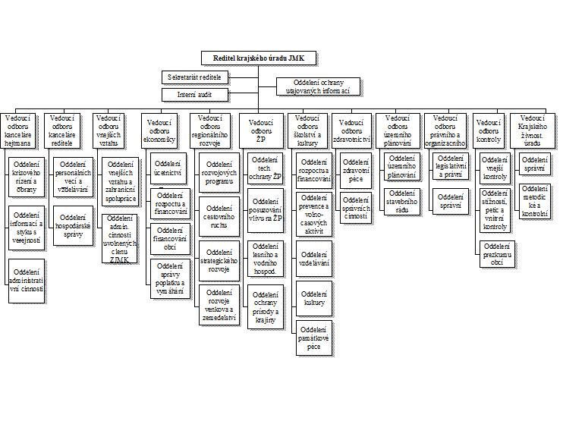
Řešte následující:

1. Rozhodněte, o jaký typ organizační struktury se jedná.
2. Určete osobní štáb ředitele Krajského úřadu.
3. Určete alespoň všechny specializované štáby ředitele Krajského úřadu.
4. Stanovte rozpětí řízení na úrovni ředitele Krajského úřadu.
5. Stanovte průměrné rozpětí řízení na úrovni vedoucích.
6. Určete alespoň tři útvary, které jsou vytvořeny dle principu předmětné specializace.

